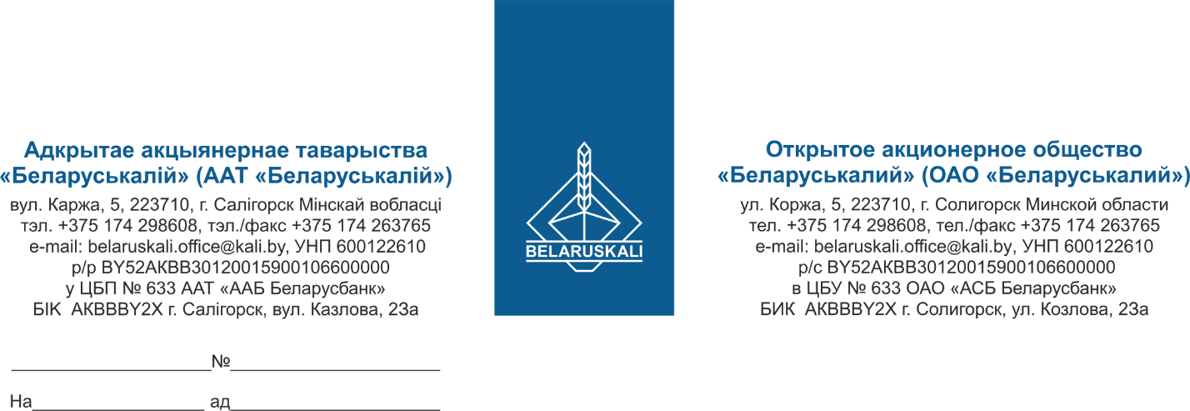

Потенциальным поставщикам

з/частей для косилок КДН-210 и АС-1

согласно перечню

ОАО «Беларуськалий» приглашает Вас принять участие в процедуре закупки запчастей для косилок навесных КДН-210:
- нож КРН-2,1А.27.416 – 60 шт.;
- болт специальный КПП-3.101.01.648 – 12 шт.
запчастей для косилок навесных АС-1:
- Болт с гайкой для крепления ножей – 3 комплекта;
- Нож (комплект – 8шт) – 3 комплекта
Для участия необходимо предоставить технико-коммерческое предложение, которое должно содержать:
- наименование товара;
- цену за единицу предлагаемого товара без учёта НДС;
- условия и срок поставки (склад Покупателя / кол-во дней от даты подписания договора);
- условия оплаты (по факту поставки продукции, предпочтительно в течение 45 календарных дней);
- срок действия предложения (не менее 30 дней),
а также заявление участника о том, что он:
- не был признан судом экономически несостоятельным или банкротом и не находится на любом этапе рассмотрения дела об экономической состоятельности или банкротства;
- не находится на какой-либо стадии прекращения деятельности (ликвидации, реорганизации) согласно законодательству государства, резидентом которого участник является;
- не включен в реестр поставщиков (подрядчиков, исполнителей), временно не допускаемых к закупкам, а также в перечень поставщиков, имеющих претензии по предыдущим поставкам в адрес ОАО «Беларуськалий».
Коммерческое предложение просим предоставить до 14:00 12.06.2025 по электронной почте: mto@kali.by
Заместитель начальника УМТО Н.М.Архипенко

Карака +375 174 298633

